CAMPEONATO NACIONAL INDIVIDUAL DE ESPAÑA SENIOR FEMENINO
Atalaya Golf & Country Club. 11 – 13 de mayo de 2012
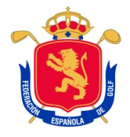

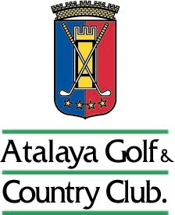

Comité de la Prueba

Dña Macarena Campomanes Eguiguren
Presidente del CTAF de la Real Federación Española de Golf

Dña. María Pilar van Dulken
Vocal del CTAF de la Real Federación Española de Golf

D. Andrés Sánchez García
Director General de Atalaya Golf & Country Club

D. Andrés Giese
Subdirector de Atalaya Golf & Country Club

D. José Luis Ordovás Artieda
Directora de Torneo de la Real Federación Española de Golf

Árbitros

Principal: D. Eugenio Alises

D. Gonzalo García Corzo

D. Manuel Pino

D. Ignacio Cañal

